Пример оформления тезисов

Иванов П.А., Петров К.И.
ПЕРСПЕКТИВЫ ПРИМЕНЕНИЯ ТУННЕЛЬНО –
РЕЗОНАНСНЫХ СТРУКТУР
ivanov@rambler.ru

В настоящее время, для производства углеродных нанообъектов применяют различные методы синтеза. Конечным продуктом этих методов чаще всего является ультрадисперсный порошок смешанного состава. Определение качественного и количественного состава этого порошка является сложной задачей из-за малых размеров составляющих его компонентов.
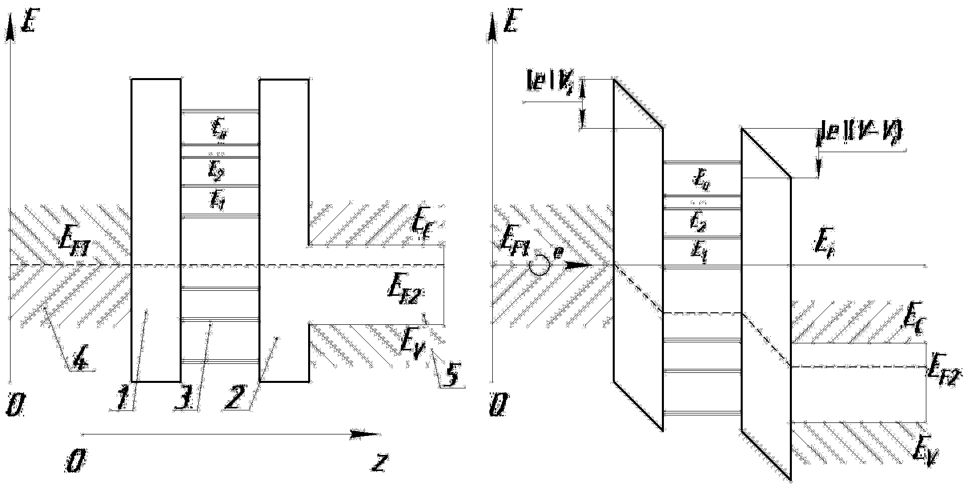
а) б)
Рис. 1 Энергетический профиль ТРГ без внешнего напряжения (а) и под напряжением (б): 1, 2 - барьеры; 3 - потенциальная яма с несколькими локализованными состояниями; 4, 5 – инжекторные слои.
Определение энергии E_{i} в квантовой яме осуществляется по следующей формуле:
$E_{i}=\frac{\left(U_{i}−U_{k}\right)e}{1+\sqrt{\frac{μ_{1}ε_{1}L_{2}^{3}}{μ_{2}ε_{2}L_{1}^{3}}}}$ (1)
где U_{i} – значение напряжения при резонансном прохождении тока через i-ое локализованное состояние; U_{k} – падение напряжения на контактах (в нашем случае U_{k}=0,1-0,2В); μ₁, μ₂ – подвижность электронов в зоне проводимости барьеров (справочные данные);

Библиографический список
- Демиховский В.Я. Физика квантовых низкоразмерных структур / В.Я. Демиховский, Г.А.Вугальтер. - М.: Логос, 2000. - 248 с.

* Работа выполнена по руководством, д.т.н., проф. …

Регистрационная карта участника
Таблица 1
Секция
Название тезисов
Таблица 2
Сведения об авторах.
Ф.И.О. автора (полностью)*
Место учёбы
Курс
E-mail
Телефон дом.
сот.
Полный почтовый адрес
Очное или заочное участие
Очное участие (дата приезда-отъезда, необходимость бронирования гостиницы)
*-Таблица 2 заполняется для каждого автора отдельно в одном файле.

Наши контакты:
Председатель организационного комитета
Чернышова Татьяна Ивановна
сот.: 8-902-731-01-01,
e-mail: energo@nnn.tstu.ru

Ответственный секретарь
Баршутин Сергей Николаевич
сот.: 8 (920) 232-25-04.
e-mail: energo@nnn.tstu.ru

Будем рады плодотворному сотрудничеству!

Тел. для справок: (4752) 63-04-29.
Адрес: г. Тамбов, ул.Мичуринская, д. 112, к. 208

E-mail конференции: apeets-conf@mail.ru

Министерство образования и науки
Российской Федерации

ФГБОУ ВО
«Тамбовский государственный
технический университет»

Институт энергетики,
приборостроения и радиоэлектроники

С Днём
энергетика!

Третья всероссийская студенческая

научная конференция

Энергетика.
Проблемы и
перспективы
развития

21 декабря 2017 г.
г. Тамбов

Председатель конференции
Муромцев Д.Ю. – д.т.н., профессор, проректор по научно-инновационной деятельности ФГБОУ ВО «ТГТУ» (г.Тамбов)

Председатель организационного комитета
Чернышова Т.И. – д.т.н., профессор, директор Института энергетики, приборостроения и радиоэлектроники ФГБОУ ВО «ТГТУ» (г.Тамбов)

Ответственный секретарь
Баршутин С.Н. – к.т.н., доцент ФГБОУ ВО «ТГТУ» (г.Тамбов)

Организационный комитет
Калинин В.Ф. – д.т.н., профессор ФГБОУ ВО «Тамбовский государственный технический университет» (г.Тамбов);
Грибков А.Н. – д.т.н., профессор ФГБОУ ВО «Тамбовский государственный технический университет» (г.Тамбов);
Кобелев А. В. - к.т.н., доцент, ФГБОУ ВО «Тамбовский государственный технический университет» (г.Тамбов);

Цель научной конференции

Выступление ученых и студентов ТГТУ и ВУЗ ов-партнеров центрального региона России по проблемам современной энергетики, обсуждение и публикация научных достижений участников конференции, определение возможных путей решения актуальных проблем тепло- и электроэнергетики.

Тематика секций конференции

Секция 1 – Теплоэнергетика – проблемы и перспективы развития.
Секция 2 – Электроэнергетика – проблемы и перспективы развития.

Условия участия

Для участия в конференции приглашаются студенты (бакалавры и магистры) образовательных, научных и научно-исследовательских учреждений России.
Желающие принять очное или заочное участие в работе научной конференции должны направить в адрес оргкомитета до 7 декабря 2017 года регистрационную карточку участника и тезисы докладов объемом до 2х страниц (по электронной почте на адрес: apeets-conf@mail.ru ). Публикация материалов осуществляется бесплатно. Сборник трудов будет опубликован по завершению конференции. Тезисы докладов будут включены в РИНЦ. Электронная версия сборника будет доступна на сайте: http://tstu.ru на странице Института энергетики, приборостроения и радиоэлектроники.
Материалы для публикации принимаются в электронном виде по электронной почте с пометкой «Энергетика 2017» на адрес:
apeets-conf@mail.ru
Тексты должны быть тщательно отредактированы. Материалы конференции публикуются в авторской редакции. Оргкомитет оставляет за собой право отбора тезисов для публикации и информирование об этом участников конференции.

Технические требования к оформлению
тезисов

- Редактор: Microsoft Word 97/2003
- Шрифт "Times New Roman", 14
- Размер бумаги А4, книжная.
- Поля: Верхнее - 3 см.; Нижнее - 3 см.; Левое - 3 см.; Правое - 3 см.
- Интервал: перед - 0, после - 0, межстрочный - одинарный.
- Отступ: слева - 0, справа - 0, первая строка - 1,25 см.
- По центру, полужирный, курсив - Ф.И.О. Автора (соавторов)
- По центру прописными буквами - Полное название статьи.
- Электронный адрес одного из авторов.
- Текст статьи, форматирование: по ширине; ссылки и сноски – на усмотрение Автора (соавторов).
- Язык - русский и английский
- Название файла тезисов должно содержать фамилии авторов и номер секции (Пример: Иванов_Петров_Сидоров_секция1 .doc).
- Название файла регистрационная карточка участника должно включать «Анкета_Фамилия_Фамилия» (Пример: Анкета_Иванов_Петров_Сидоров.doc)
- Архивирование файлов не допускается.

